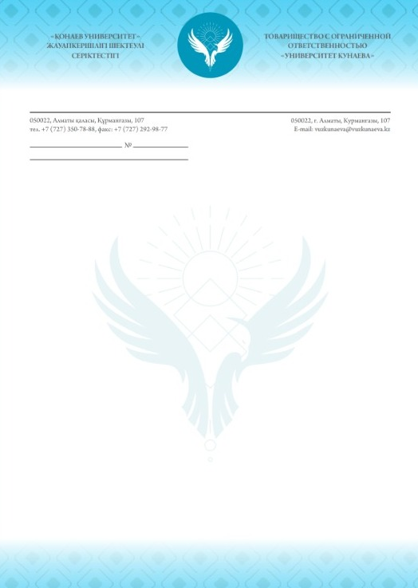

702
17.11.2025г.

Информационное письмо
6 декабря 2025 года в 11.00 Университет Кунаева проводит международную научно-теоретическую конференцию для студентов и молодых ученых на тему: «Актуальные проблемы развития государства и права в условиях цифровой трансформации общества» , посвящённую Дню Независимости Республики Казахстан.
Основные направления конференции:
- секция молодых ученых
- секция гражданско-правовых дисциплин
- секция государственно-правовых дисциплин
- секция уголовно-правовых дисциплин
- секция общеобразовательных дисциплин
- секция экономическая
Учитывая актуальность темы международной научно-теоретической конференции, приглашаем принять активное участие в ее работе.

Рабочие языки конференции: казахский, русский, английский
Порядок подачи заявок на участие в конференции
Для участия в конференции необходимо в срок до 28 ноября 2025 года направить в адрес оргкомитета заполненную заявку по электронной почте: nauka_kunaevuniversity@mail.ru. (Приложение 1).
По результатам конференции планируется издание сборника, который будет направлен участникам конференции в PDF формате.
Форма участия в работе международной научно-теоретической конференции: оффлайн/онлайн(zoom).
Телефоны для справок: (350-78-88 вн.266), факс 292-98-77;
e-mail: nauka_kunaevuniversity@mail.ru. (Приложение 1).
Место проведения конференции: г. Алматы, ул. Курмангазы, 107, 5 этаж, 507 ауд.
Бегазова Гульнаписа Жандаровна - проректор по НИР Университета Кунаева, тел. 8-701-314-87-86
Суинбек Анеля Айдаровна – специалист ОПВО Университета Кунаева, тел. 8-707-114-11-45

С уважением, оргкомитет Университета

Приложение 1

ЗАЯВКА
участника международной научно-теоретической
конференции на тему:
«Актуальные проблемы развития государства и права в условиях цифровой трансформации общества»

Фамилия, имя, отчество (полностью)

Место работы/учебы
Должность
Ученая степень
Ученое звание (при наличии)
Контактный телефон
E-mail
Выберите форму участия
В режиме оффлайн/онлайн
Заочное участие с предоставлением статьи для публикации в сборнике
Тема статьи

Структура текста доклада и требования к его оформлению

Название доклада

ФИО студента, магистрант 2 курса ОП «Право»
Кунаев университет, г. Алматы
E-mail: ….
Научный руководитель: к.ю.н., ассоц. профессор _____

Текст статьи не более 8 страниц шрифтом Times New Roman высотой 14 pt, интервал - одинарный, поля верхнее/нижнее 2 см, левое – 2 см, правое – 1 см.
Ответственность за содержание статьи несет автор.
Список источников
- Список источников помещается в конце текста статьи.
- Ссылки на источники в тексте статьи вписываются в квадратные скобки.

